ursa, 18.Aralık.2015

KÜRT MESELESİ – TARİHSEL BİLGİ – ÇÖZÜM SÜRECİ – SONUÇ

Ben 1945 doğumluyum.
1963 yılında Bursa’da Bursa Ticaret Lisesinden mezun olarak İstanbul Sultanahmet İktisadi ve Ticari İlimler Akademisine başladım. O güne kadar Türkiye’de Kürt isyanları olduğundan, Türkiye’nin bir Kürt meselesi olduğundan falan da haberim yoktu.
Sultanahmet’te Yüksel öğrenci yurdu diye bir yerde kalıyorduk. Ama enteresan bir yurttu. Tamamen ahşap. Sabahları kalktığımızda bir takım lekeler oluyordu vücudumuzda. Böylece tahtakurusu ile tanışmış olduk. Kışın, camlar kırık olduğu ve yurt müdürünce de yenisi takılmadığı için sabah kalktığımızda odamızda bir öbek kar olabiliyordu.
Bir arkadaş= Tekin
Yurttaki arkadaşlarımdan biri de Tekin l idi. Ankara Polatlı’dandı. Kardeşi de lisede okuyordu. Beni de çok seviyordu. Ben çok kitap okuyorum, sinemalara tiyatrolara gidiyorum. Onlara göre dünya görüşüm çok daha farklı. Çocuk beni çok seviyor ve her türlü derdini benimle paylaşmaya çalışıp benden ders almaya uğraşıyordu.
Bir gün elinde bir kitapla geldi. Bak abi bu Kürtçe bir alfabe. Artık bizim de yazımız olacak dedi. Oğlum bu nereden çıktı. Saçmalama dedim . Kürt meselesi ile ilk karşılaşmam böyle oldu.
Oldu da, Tekin benim bilmediğim bir çok şeyler anlattı. Neye uğradığımı şaşırdım.
Bu ülkede bir çok Kürt isyanları olduğunu, neticede Kürtlerin çok feci şekilde yenildiğini, ama vazgeçmediklerini, son isyan olan 1938 den sonra büyüklerin yeni bir taktikle yeni bir isyana hazırlandıklarını anlattı.
Nedir bu taktik?
Kürtler okuyacaklar,
Orduya girecekler, subay, astsubay, asker olacaklar. Herhangi bir savaşta Türk ordusuna karşı savaşabilmek için.
Öğretmen olacaklar, ideolojilerini yaymak için
Hemşire ve doktor olacaklar, yapılacak harpte yaralıları tedavi etmek için
Avukat olacaklar, yine bu savaşı kaybederlerse, kendilerini mahkemelerde savunabilmek için.
Hakim, savcı olacaklar. Savaşı kaybettiklerinde mahkemeler onların tarafını tutsun diye.
Nereden çıktı şimdi bunlar, yok böyle bir şey. Kürt isyanı mı varmış dedim. Çünkü bize okullarda bunlar öğretilmedi.
Bak Cevdetçiğim dedi. Türkiyede tarih bunları yazmıyor, okullar bunları öğretmiyor. Diğer yandan bir çok yerde Kürtlere ayrımcılık yapılıyor. Horlanıyorlar, mesela alevere dalavere Kürt Mehmet nöbete diyorlar dedi.
Siz Türkler, Kürt isyanlarından, isteklerinden habersizsiniz. Oysa bizler bunları biliyoruz. Sözlü tarihle anadan oğula, toruna bunlar anlatılıyor. Yeni nesiller , bu anlatılanlarla ve düşman olarak büyüyorlar.
Ne olacak? Bu yeni nesil büyüdüğünde yani son isyandan 20 ila 40 yıl sonra yeni bir isyan ve daha kanlı olarak , daha organize olmuş olarak başlayacak.
Bu iş kanla çözülmez, kanla çözülürse böyle olur. O zaman iyilikle çözülmesi lazım dendi idi. Bu konuştuklarımız, 1960 lı yıllarda konuşulan konulardı.
Yoldan geçen Aşık İhsani
Bu arada, sabahları her gün ama her gün yurdun önünden yanda bir heybesi, saçı sakalına karışmış hırpani bir adam geçiyor. Bir gün Çetin Altan’ın yazılarında bu hırpaninin AŞIK İHSANİ OLDUĞU, SEVGİLİSİNİN GÜLLÜŞAH OLDUĞU YAZILDI. Adama biraz daha dikkatli baktık. Sonra Aşık İhsani ve Güllüşah evlendiler. Bir baktık ki Aşık İhsani Kürt milletinden, devletinden bahsetmeye başladı ve meşhur olunca saçını sakalını kesti, Güllüşahtan da ayrıldı, başkaları ile yaşamaya başladı. Kürt olayı ile ikinci karşılaşmam budur.
1967-1968 lere gelindiğinde talebe olayları (öğrenci olayları) başladı. Ama daha önceleri Doğu Perinçek diye biri, Yön hareketi ve İstanbulda Vezneciler öğrenci yurdunda Halklara Özgürlük, Kürtlere Özgürlük sloganları ile karşılaşmaya başladık. Bunlar ne yapmak istiyor, bilemiyor, bir mana veremiyor ve anlayamıyorduk. Sadece ben Tekinle konuştuklarımızdan dolayı konunun farkında idim. Ancak, solcu arkadaşlar, solculuk uğruna ülkeyi bölmek için çalıştıklarının farkında değildiler.
Askerlik:
İstanbul İktisadi ve Ticari İlimler Akademisinden mezun olup sonra da İstanbul Üniversitesi İşletme İktisadı Enstitüsünden de mezun oldum. Hemen askere müracaat ettim. Tuzla piyade okulunda 101. İnci dönemde 414 no.lu öğrenci oldum. 6 aylık bir eğitimden sonra Asteğmen olarak 1970 yılı Mart ayında ülkemizin hangi bölümünde görev yapacağımızın belirlenmesi için kura çekimine girdik.
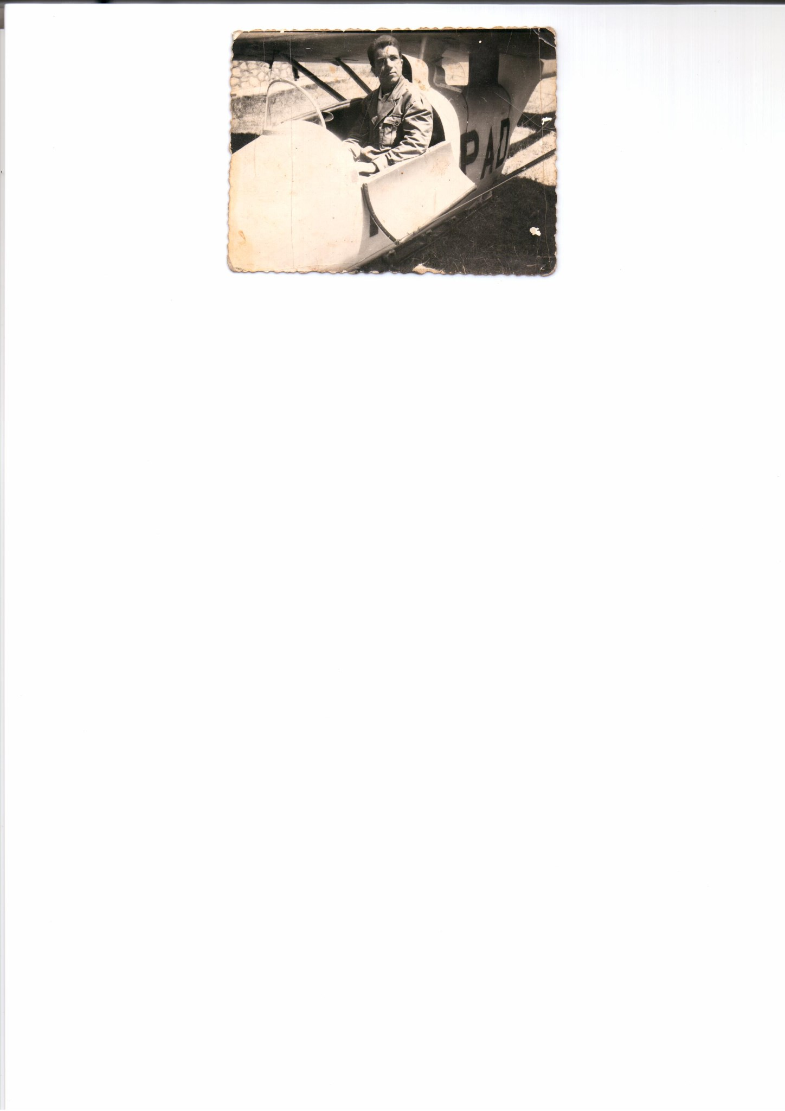
Sırası geldi, benim planörcülüğüm de vardı. İşte onlarla ilgili resimler. Bu arada planörcülük resimlerimden bir kaçını burada paylaşayım.

İnönü planör kampında 20.07.1962 tarihli iki kişilik bir planörde uçuşa çıkmadan önceki bir resim. Ondan sonraki resim , yine aynı tarihte Focke_Wulf marka çift kanatlı bir uçakta çekilen bir resim,
Sonraki resim ise aynı Focke Wulf uçağın motor bölümü ve pervanesi önünde bir resimdir.

.
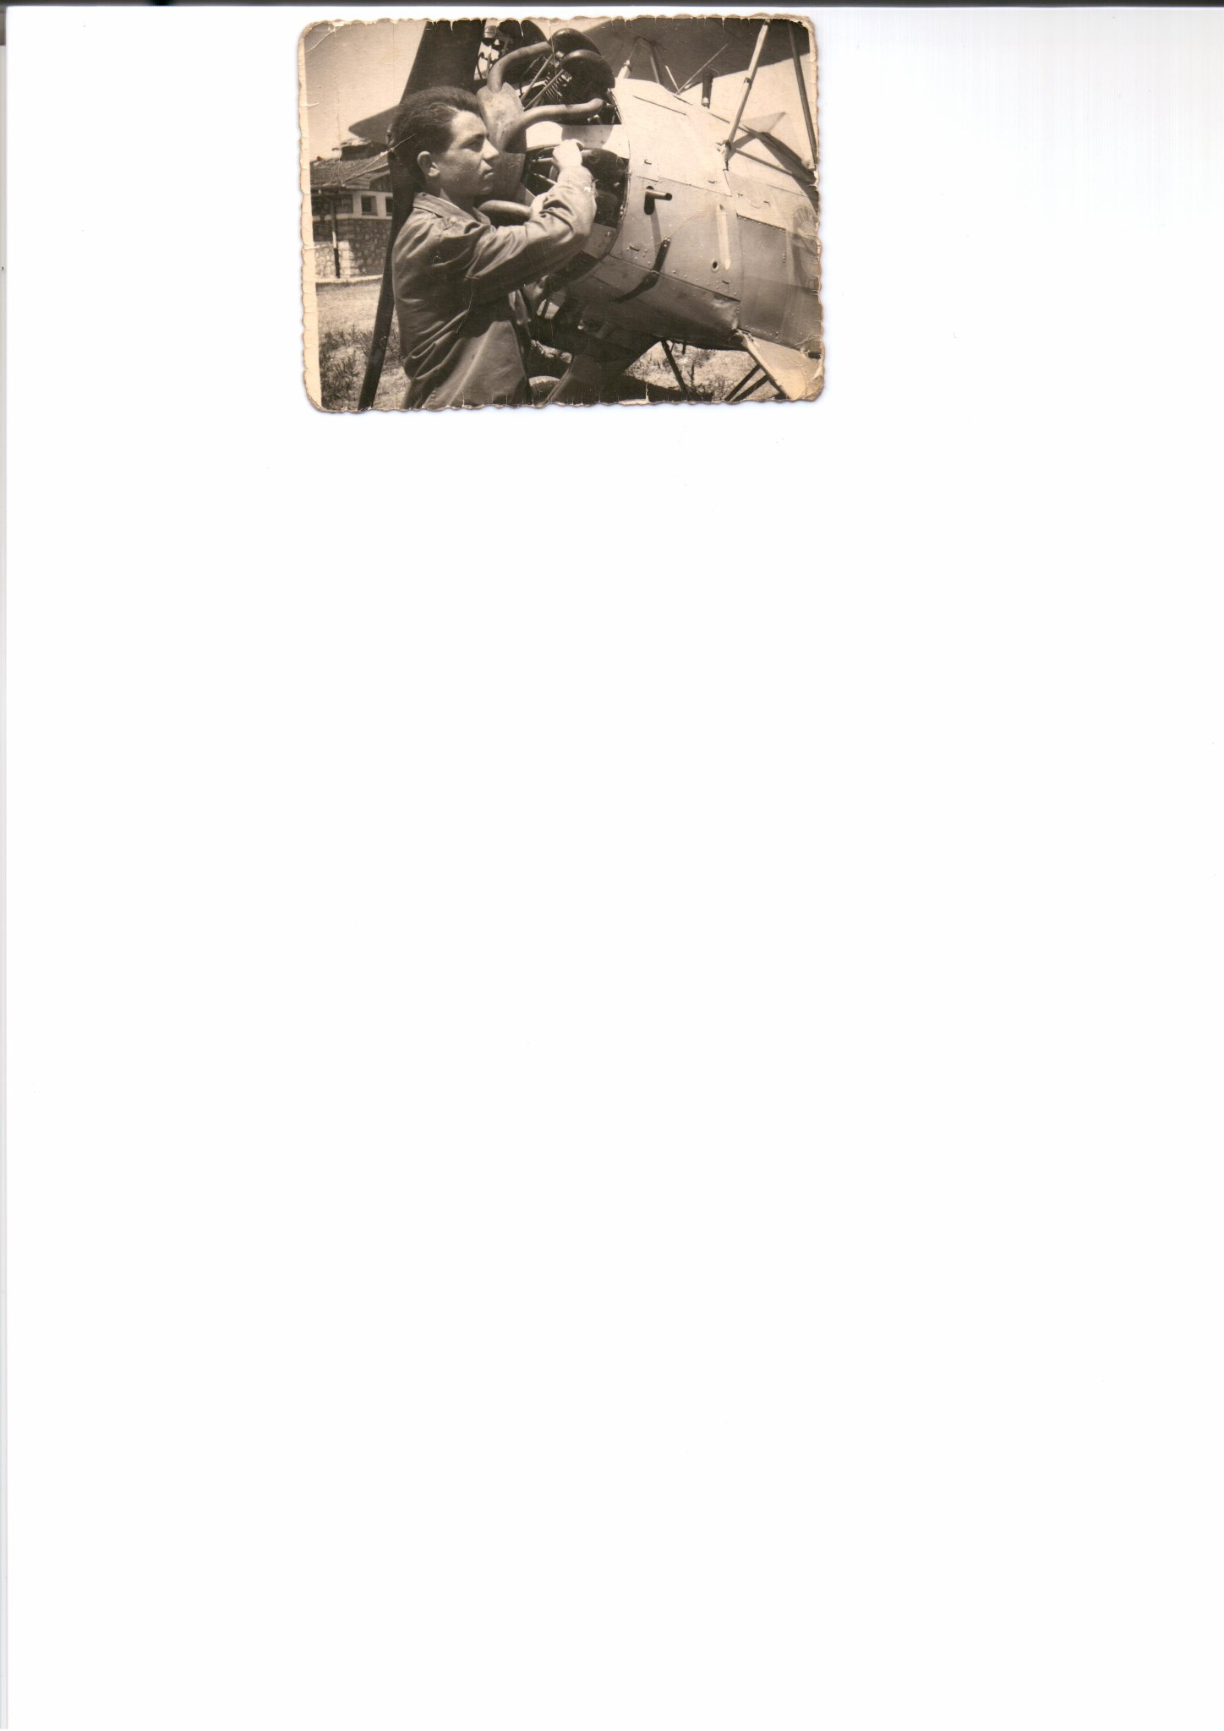
Kura çekiminde bir de paraşüt kurası vardı. Ben de 1962 – 1963 yıllarında Eskişehir İnönü Türk Hava Kurumu Kampında planörle uçarak C brövesi almıştım. Bir takım aksilikler olmasa idi ertesi yıl Türk Hava Kurumunun pilot eğitimine katılarak Türk Hava Kurumunda pilot olacaktım. Kısmet değilmiş. C brövemden ve havacılığımdan bahisle paraşüt kurasına katılmak istedim. Ahmet Mollaahmetoğlu adında bir albay karşı çıkarak beni paraşüt kurasına sokmadı. Ne yapalım canım, çekeriz ne çıkarsa bahtına dedik.
Elimi torbaya attım. Çıkardım. Gideceğim yer : HAKKARİ
Albay yanımda duruyor. Yüzü tam tabirle renk değiştirdi. Hani derler ya. Mosmor oldu. Oğlum, ben ne yaptım. Ben Hakkari’de de bulunmuştum, görev yapmıştım. Sana kötülüğüm dokundu gibi kelimelerle resmen özür diliyor. Yok Albayım, bırak, ne de güzel oldu. Ben bir daha ne zaman oraları görürüm. Ne kadar güzel oldu, memleketin o köşelerini göreceğim, hizmet edeceğim, insanları tanıyacağım diyorum. Ama adamın yüzü kararmış.
Ben ne yaptım da sana böyle kötülük ettim deyip duruyor. Neyse biz Albayı teskin ettik ve arkadaşlarla konuştuk. Oraya nasıl gideceğimi düşünmeye başladım.
Sonunda eşyalarımı hazırladım. Anneme, babama, kardeşlerime Bursa’da veda ettim. Size zahmet olmasın dedim. Hazırladığım eşyalarımı tahta bir asker bavuluna koydum. İstanbul’a geldim. Haydarpaşa-Tatvan treninden kuşetli (yani yataklı) bir bilet aldım. Yola revan olduk.
İki gün sonra Tatvan’da idim. Tatvan’da gemiye (feribot değil) bindim. Van’a geldim. O gece Van’da Bayram otelde kaldım. Biraz Van’ı gezdim. Bana göre Van: dağlar ardında bir Cennet idi. Ertesi gün, araştırdım ve Hakkari’ye giden otobüse bindim. Bu arada Asteğmen kıyafetimle bir fotoğrafımı da paylaşmak isterim.
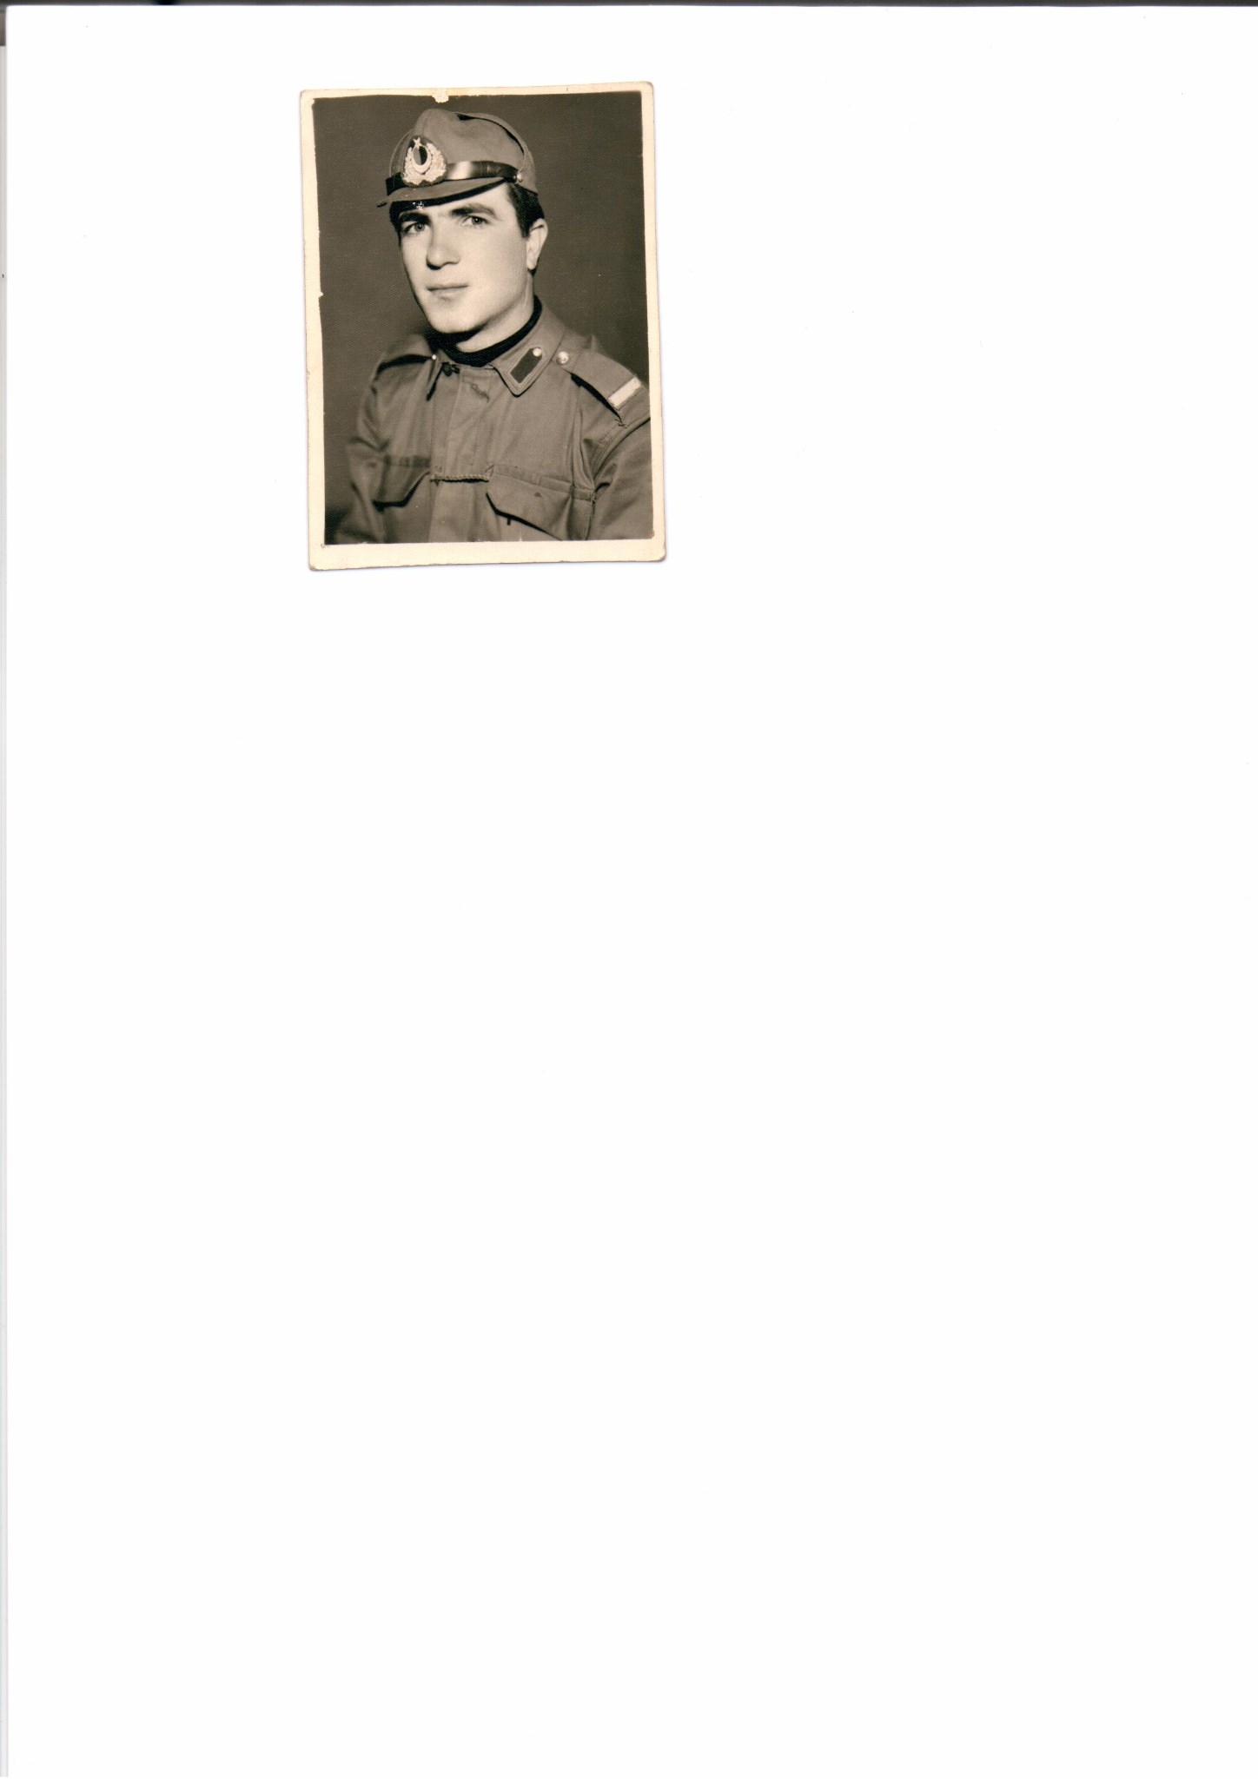
Coğrafya derslerimden hatırladığım Hoşap Kalesinden geçerken çok heyecanlandım. Göklere ser çekmiş bir kale idi.
Kıvrım kıvrım, daracık tozlu toprak yollardan saatler sonra Başkale’ye geldik. Çarşının ortasında durduk. Bir gürültü oldu. Baktım 15-20 kişi sopalarla birbirine girdiler. Neyse, oralarda olan Jandarmalar geldi ve kavga hemen bitti, kalabalık dağıldı.
Yolculuk devam etti, dağların arasından, bazan göğü göremeden saatlerce yolculuktan sonra bir takım tünellerden de geçtik ve o tarihte 6.000 nüfuslu olan Hakkari’ye ulaştım. Doğru garnizona gittim ve beni çok iyi karşıladılar. O gece garnizonda kaldık.
Ertesi gün tekrar dağıtım yapılacağını söylediler ve son dağıtımda ben Yüksekova’ya tayin oldum. Hem de 8.inci ağır silah bölük komutanlığına.
Daha sonra Yüksekova’ya gelecek arkadaşlar ve oradan Şemdinli’ye gidecek arkadaşlar dahil, bize bir araba tahsis edildi. Ben Yüksekova’da kaldım.
Bölüğüme geldim. Bölüğü yine bir yedek subay olan Bursa’lı Kerim Nedim Doğuer’den devr aldım. Bir astsubayım vardı. Adı Remzi olarak hatırlıyorum.
32 tane at, Atatürk’ün dürbünleri olan ayaklı dürbünlerden 2 adet, Su soğutmalı Vickers Armstrong markalı ağır makineli tüfekler, 60 lık ve 81 lik havan topları, Roketatarlar, Hockiss ve Brün hafif makineli tüfekler, Tomson makineli tüfekler, bu arada birliğin bütün cephaneliği, ve de Smith Vesson toplu tabancalar ile binlerce onbinlerce mermi, mermi , mermi. En önemlisi sonra çok işime yarayacak olan Hedik denen karda yürüme araçları.
İlk gün, ne yapıyorsanız göreyim dedim. Beni 5 km. koşturdular, içim dışıma çıkıyordu. Ama serde gençlik ve erkeklik var, sonuna kadar dayandım. Ertesi günden itibaren bölüğün başında her gün 5 km. koşmaya başladım. İlk haftanın sonunda astsubayım geldi. Komutanım affedin, size şaka yapmıştık, biz her gün böyle talim yapmıyoruz dedi. Beni ilgilendirmez kardeşim, bundan sonra yaz kış her gün böyleyiz dedim. Nitekim Kışın (-) eksi 15 derecede bile üstü çıplak olarak her gün 5 km. koştuk. Kışın tabii hediklerle yürüdük.
Benim için çok güzel günlerdi. Ata biniyor, o zamana kadar romanlarda okuduğum gördüğüm silahları görüyor, kullanıyordum. Atışta o kadar iyi oldum ki, rakibim Türkiye atış şampiyonu olan Veysel Gani idi. (Sonradan Kıbrısta yaralandı. Askerlikten ayrıldı, iletişim uzmanı oldu. Bir ara TGRT genel müdürlüğü yaptı, halen emekli albaydır.)
Burada Şemdinliye, Esendereye, İrana, karakollara defalarca gittim. Hele Oramar’a (yani Dağlıca’ya) yayan gittim. Dağlıca’dan Iraka da geçtim.
Bizim zamanımızda hayvan kaçakçılığı ve eroin kaçakçılığı olayları vardı. Sınırlarda kaçakçılarla çatışıyor, çatışma esnasında İran veya Irak’a da giriliyor, daha sonra sınırda mülakatlar yapılıyor, bir daha ilgili ülkelerce de tedbir alınacağı sözü veriliyor, işler yine aynen yürüyor, yani kaçakçılık devam ediyordu.
Yalnız, eğer siz işinizi ciddi yaparsanız, sizin bulunduğunuz bölgeye hiç ama hiçbir kaçakçı yaklaşamıyor veya yaklaşmıyordu. Onlarla bir şekilde ilişkiye girerseniz, sonu kaçakçılarla işbirliği yapmak olabiliyor diye duyuyordum.
Bir defasında Şemdinli sınırında bizim askerlerimiz Baba Barzaninin adamları ile bir çatışmaya girmişler. Hemen ertesi gün, bir komando birliği geldi. O birliğin tatbikatında bütün Hakkari ve Yüksekova dağları patlamalarla sarsıldı ve bir daha da Barzani kuvvetleri 1974 lere kadar bizim sınırlarımıza yaklaşmadı.
O tarihlerde Yüksekova 10.000 nüfuslu bir ilçe idi. İki tarafında tek katlı dükkanlar olan bir tek caddesi vardı. Sessiz sakin fakat bütün bölgenin alışveriş merkezi idi.
Aşağıdaki resimlerde gerek benim birliğimden ve gerekse Yüksekova’dan çeşitli manzaralar vardı. Burada -43 dereceyi gördüm. Ama yazın da Zap suyunda yüzebildim.
Bölüğümün atlarından biri ile, bahsettiğim silahlarla ve tören takımımla bir takım resimler ve o zamanki Yüksekova evlerini gösterir resimleri görüyorsunuz.
Bir katırı tutmuş bir ihtiyar görüyorsunuz bir resimde. Bu ihtiyar o zamanlar 72 yaşında olan Katırcı Medet. Katırcı Medet, karakollarımıza yiyecek taşıyan biri idi.
Kendisi ile Kürt isyanlarını uzun uzun konuşmuştuk. Ben isyanları yaşadım, Bak Cevdet Tegmenim, bir daha kimse kolay kolay isyan edemez diyordu. Bu dağların alev alev yandığını gördüm. Türk ordusu ile kimse başa çıkmaya çalışmasın diyordu.
Bir başka fotoğrafta da Atatürk büstünün önünde benimle birlikte duran kasketli bir adam görüyorsunuz. O adam da Temel Usta. Yüksekova’da ailesi ile oturan bir Karadenizli. Temel usta, bak burada bunların arasında tek başınasın, hiç ama hiç korkmuyor musun diye sorduğumda , neden korkacağım, onlar benden korkarlar diyordu.
O gün bugündür, hiçbir Karadenizli’nin bu ülkeye ihanet edeceğine inanamam.
Bu anılar ve fotoğraflardan sonra gelelim Kürt isyan tarihine. Biraz da bütün hepimizin bilgisi olsun. Bu tarihçeyi anlattıktan sonra da bana göre çözüm süreci ve şeklinin ne olması gerektiğini yazalım.
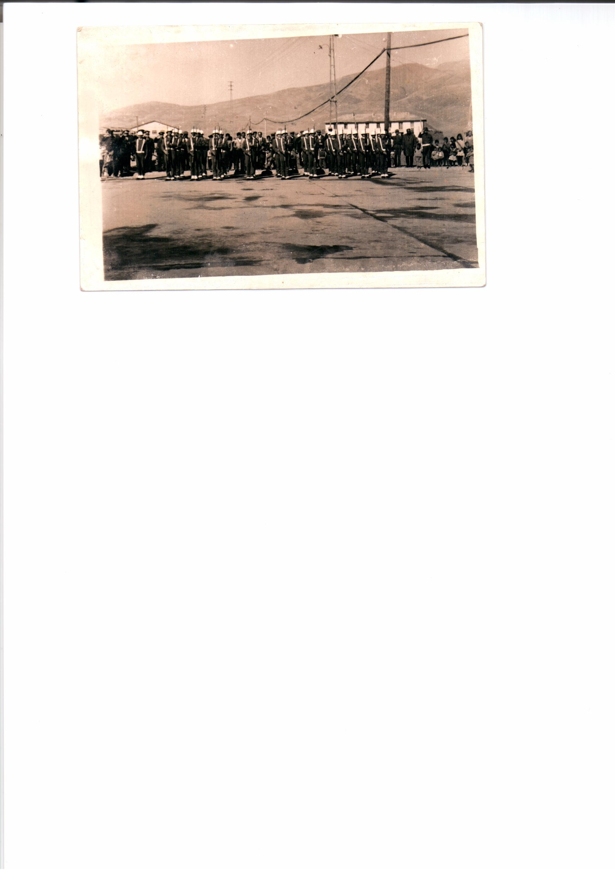
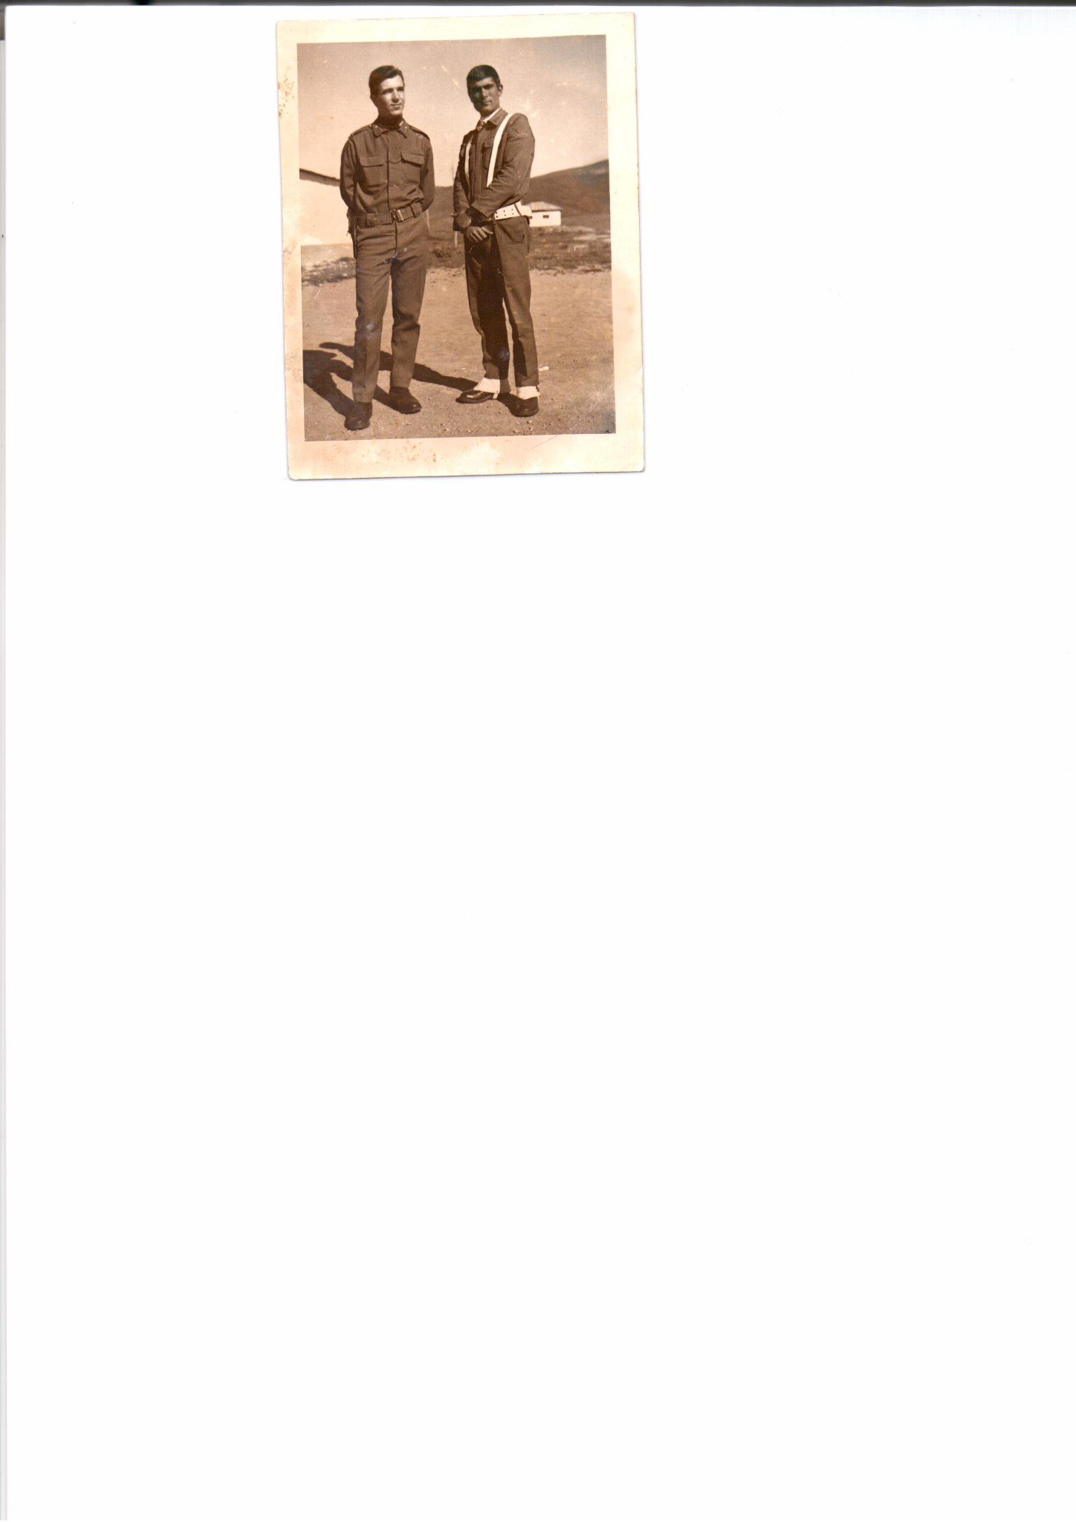
O günkü askerlik anılarından bazı fotoğrafları paylaşmak isterim.
